GRILLINSTRUKTIONER IFK SKOGHALL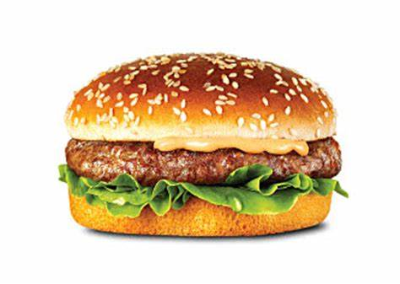
Grillen bemannas enligt de tider ni fått av ert lags kioskansvarig. (Passen på grill får EJ säljas till ersättare)
- De som har första passet i grillen, ställer fram grillen som står i förrådet. (dörren till vänster om materialförrådet).
- Grönsaker (sallad, tomat, gurka och lök) ska skäras upp.I köket finns engångsbyttor till grönsakerna.
- Ta fram ketchup, senap, dressing (kylen i köket) och hamburgerbröd. Om detta ej redan är framtaget, så finns det i frysen. Där finns också hamburgare.
- Ta ut ett bord att ha bredvid grillen, där ni kan ha tillbehören. Där ska även finnas svartpeppar och grillkrydda samt servetter och hamburgarefickor. Detta finns i köket. Vi har en frigolitlåda som man kan ha kyld dryck i till försäljning. (frigolitldan står på hyllan i samma förråd som grillen.
- Ta ut en kastrull med lock att lägga färdiggrillade hamburgare i.
- Tänd grillen. (Vi har gasolgrill.)
- Skylt för hamburgare och swishskylt finns i brevstället vid ingången till köket. (50 kr hamburgare. 65 kr hamburgare med dryck)
- Det går att betala för hamburgare inne i kiosken, i så fall köper man, och ni emot en ”hamburgerbiljett”. (Biljetten är noterad ”hamburgare” och stämplad med IFK SKOGHALL i blått)
- Efter passet tas bord, grill och kvarvarande drycker m.m. in och ställs tillbaka på avsedd plats.
- SE TILL SÅ ATT NÅGON LÅSER TILL FÖRRÅDET när ni ställer tillbaka grillen!
Lycka till och tack för att ni ställer upp för föreningen!

